Základní škola Hrotovice, F. B. Zvěřiny 221, 675 55 Hrotovice

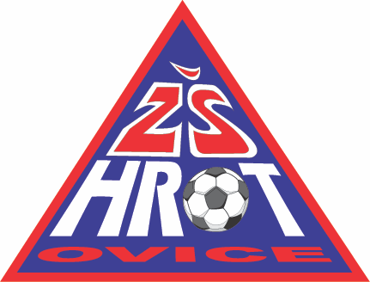
ŽÁDOST ZÁKONNÝCH ZÁSTUPCŮ
O PŘIJETÍ K ZÁKLADNÍMU VZDĚLÁVÁNÍ
č. j.: ZSH ___________________

1. Údaje o dítěti:
Jméno a příjmení: |  | doplnit
Datum narození: |  | doplnit
Místo trvalého pobytu: |  | doplnit
2. Údaje o zákonném zástupci dítěte:
Jméno a příjmení: |  | doplnit
Datum narození: |  | doplnit
Místo trvalého pobytu: |  | doplnit
3. Správní orgán, jemuž je žádost doručována:

Základní škola Hrotovice
4. Text žádosti:

Podle ustanovení § 36, odstavce 4 a 5 zákona č. 561/2004 Sb., o předškolním, základním, středním, vyšším odborném a jiném vzdělávání (školský zákon), ve znění pozdějších předpisů,
žádám o přijetí výše jmenovaného dítěte k základnímu vzdělávání
od školního roku 2024/2025 do základní školy, jejíž činnost vykonává
Základní škole Hrotovice.
5. Byl jsem poučen o možnosti odkladu školní docházky.
Hrotovice |  |  | Podpis zákonného zástupce dítěte:
Datum: | doplnit

